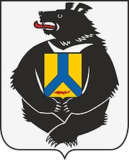

АДМИНИСТРАЦИЯ

**СУЛУКСКОГО СЕЛЬСКОГО ПОСЕЛЕНИЯ**

**Верхнебуреинского муниципального района**

**Хабаровского края**

**Р А С П О Р Я Ж Е Н И Е**

От 01.02.2024 г. № 16 п. Сулук

О расторжении договора социального найма

На основании, Федерального закона № 131-ФЗ от 06.10.2003 года «Об общих принципах организации местного самоуправления в Российской Федерации» и в соответствии с Жилищным кодексом РФ:

1. Расторгнуть договор социального найма с Лоншаковым Анатолием Сергеевичем по адресу: п. Солони, ул. Центральная, дом 6/2, кв.2 ввиду снятия его с регистрационного учета по решению суда.

2. Контроль за выполнением настоящего распоряжения оставляю за собой.

3. Распоряжение вступает в силу со дня его подписания.

Глава сельского поселения К.А. Ванюнин